勞保年金何時領？ 年次不同 條件不同!
摘自2012/08/29 聯合報
民國107年起 請領年齡每2年要提高1歲
你46年次？滿60歲就能領 你47年次？61歲才能領
若領減額年金 也要56歲才能領
勞保年金早已上路，但許多人可能還不清楚何時可以開始請領年金。勞保局昨天表示，現在勞保年金請領年齡是六十歲，但民國一○七年起，法定請領年齡每二年將提高一歲，大家最好早點弄算清楚退休後的財務。
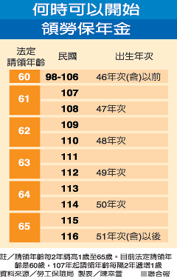
圖／聯合報提供

四十六年次的勞工，於民國一○六年、年滿六十可開始領勞保年金；不過，四十七年次以後出生的勞工的請領年齡開始產生變化。四十七年次的勞工，要滿六十一歲才能領，即為民國一○八年才可開始領。
目前請領勞保年金法定年齡是六十歲，但最早可提前五年、在五十五歲時請領「減額年金」。不少四十七年次勞工，以為明年滿五十五歲就可以提前領減額年金。
不過，根據勞保條例的規定，四十七年次勞工正好遇到請領年齡提高至六十一歲，因此，就算要提前領減額年金，最快也得等到一○三年、年滿五十六歲才可請領。
勞保局表示，勞保年金自民國九十八年實施，依勞保條例規定，法定請領年齡是六十歲，法令實行第十年起提高一歲，之後每二年再將請領年齡延後一歲，直至六十五歲不再提高。
依此計算，民國一○七年起，四十六年次（含）前的勞工年滿六十歲即可請領，四十七年次勞工要等民國一○八年滿六十一歲才可領；五十一年次（含）之後的勞工要等到年滿六十五歲時。 至於未來是否增加費率或延後請領年齡，勞委會表示，要等九月分勞保基金最新精算報告出來後再說。

